Staatscourant 2011, 15270
23 augustus 2011

Instelling bijzonder luchtverkeersgebied Demo Leeuwarden (week 35)
12 augustus 2011
Nr. MLA/176/2011
Bestuursstaf Militaire Luchtvaart Autoriteit
De Minister van Defensie,
Gelezen het verzoek van de commandant van de vliegbasis Leeuwarden;
Gelet op artikel 8 van het Luchtverkeersreglement;
Handelende in overeenstemming met de Staatssecretaris van Infrastructuur en Milieu;
Besluit:

Artikel 1
- Ten behoeve van het uitvoeren van een demonstratievlucht door het F-16 demonstratieteam van de Koninklijke Luchtmacht wordt het bijzondere luchtverkeersgebied (BVG), te noemen BVG Demo Leeuwarden, aangewezen. Dit gebied wordt begrensd door de volgende coördinaten en hoogten:
een cirkelvormig gebied met een straal van 5 nautische mijlen met als middelpunt coördinaat 53°13'07,86"N 005°45'05,40"E, van grondniveau tot FL 150 (zie figuur 1).
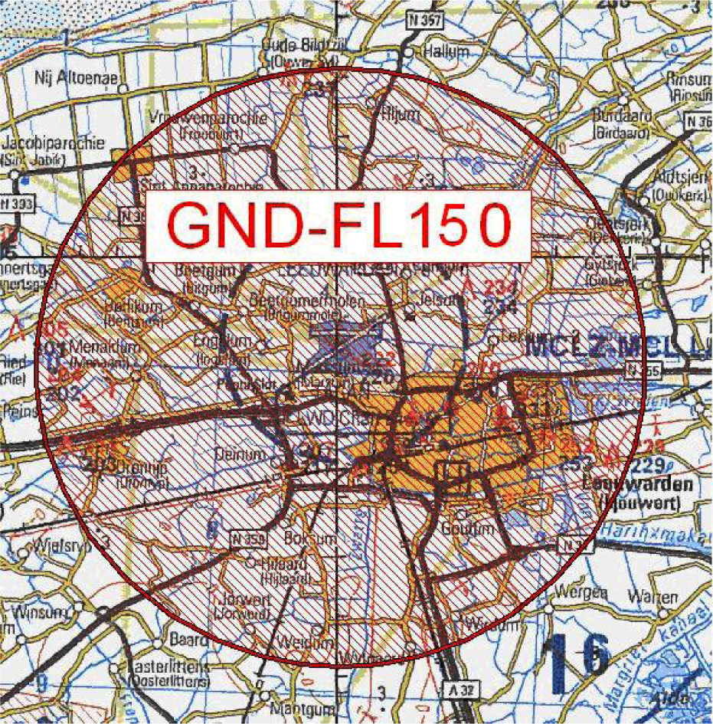
Figuur 1: BVG Demo Leeuwarden
- Het BVG Demo Leeuwarden, genoemd in het eerste lid, wordt ingesteld op donderdag 1 september 2011 van 13:00 tot 16:30 uur lokale tijd.

Artikel 2
Voor het gebruik van het BVG Demo Leeuwarden gelden de volgende regels:
- het uitvoeren van andere dan bij de demonstratie betrokken vluchten in het in artikel 1, eerste lid, omschreven bijzondere luchtverkeersgebied is niet toegestaan, met uitzondering van gecoördineerde vluchten door luchtvaartuigen die vooraf toestemming hebben verkregen van de luchtverkeersleiding (LVL) van de vliegbasis Leeuwarden;
- de aan de demonstratie deelnemende gezagvoerder en gezagvoerders van vluchten als genoemd in onderdeel a dienen radiocontact te hebben met de luchtverkeersleiding (LVL) van de vliegbasis Leeuwarden voor het binnenvliegen van het in artikel 1, eerste lid, genoemde bijzondere luchtverkeersgebied; gezagvoerders dienen te voldoen aan de voorwaarden, gesteld door de betrokken LVL-instantie;
- tijdens het vliegen binnen het in artikel 1, eerste lid, genoemde bijzondere luchtverkeersgebied dient de deelnemende gezagvoerder gebruik te maken van een SSR-transponder met mode S;
- met betrekking tot het vliegzicht en de wolkenbasis gelden de eisen voor VFR-vluchten;
- aaneengesloten bebouwing, ziekenhuizen, sanatoria en dergelijke moeten worden vermeden.

Artikel 3
Handelen in strijd met artikel 2, onderdeel a, van deze beschikking is een strafbaar feit.

Artikel 4
Deze beschikking treedt in werking met ingang van de eerste dag na dagtekening van de Staatscourant waarin zij wordt geplaatst en vervalt op 2 september 2011.
Deze beschikking zal met de toelichting in de Staatscourant worden geplaatst en zal tevens bekend worden gemaakt door middel van een NOTAM.
De Minister van Defensie,
voor deze:
de directeur Militaire Luchtvaart Autoriteit,
C.J. Lorraine,
Commodore.
Tegen deze beschikking kunnen belanghebbenden op grond van de Algemene wet bestuursrecht (Awb), binnen 6 weken na de dag waarop deze beschikking is bekendgemaakt een bezwaarschrift indienen. Het bezwaarschrift dient te worden gericht aan de Minister van Defensie, ter attentie van de Commissie advisering bezwaarschriften Defensie, Directie Juridische Zaken, Postbus 20701, 2500 ES ’s-Gravenhage. Het bezwaarschrift dient te zijn ondertekend en moet ten minste bevatten: de naam en het adres van de indiener; de dagtekening; een omschrijving van de beschikking waartegen het bezwaar is gericht; de gronden van het bezwaar. Indien onverwijlde spoed dat vereist, is het mogelijk een voorlopige voorziening te vragen bij de president van de rechtbank die bevoegd is. In dat geval is griffierecht verschuldigd. Voorwaarde is dat een bezwaarschrift is ingediend.

TOELICHTING
Een F-16 van de Koninklijke Luchtmacht voert geregeld demonstraties uit ter opluistering van vertoningen in binnen- en buitenland. Het is niet wenselijk dat een demonstratievlucht wordt uitgevoerd in een gebied waar andere vluchten kunnen plaatsvinden. Het is dientengevolge noodzakelijk dat in verband met de veiligheid in de lucht een bijzonder luchtverkeersgebied wordt aangewezen gedurende een bekendgemaakte periode.

